福建省厦门一中九年级物理《17.3电阻的测量》课时训练1



课标引领
1.伏安法测量定值电阻的原理。
2.实验中电表的量程选择和滑动变阻器的使用。
3．误差分析和数据处理。

基础运用

1.伏安法测电阻实验的原理是 ，在连接电路的过程中，开关必须处于 状态，滑动变阻器的滑片应位于阻值最 的一端．这主要是为了避免电路中 过大，以致烧坏有关元件．接通电源后，先通过滑动变阻器把小灯泡两端电压调到 ．测量时，从设备的安全考虑，应从额定电压开始逐次 电压，（填“升高”或“降低”）从而获得几组数据．
2．现要测定标有“3．8 V ，0．3 A”字样的小灯泡正常发光时灯丝的电阻值．给你提供的实验器材如下：4．5 V和12 V的电源各一套（电源电压恒定），开关一只，导线若干，标有“5 Ω，2 A”和“10 Ω，1 A”的滑动变阻器各一只，量程为0．6 A和3 A的电流表各一只．量程为3 V和15 V的电压表各一只．要求测量时电表的示数必须超过所用量程的一半．（1）应选用 V的电源；（2）电流表的量程应选择 A；（3）电压表的量程应选择 V；（4）滑动变阻器的规格应选择 ．
3．通过导体a、b的电流随电压的变化情况如图1所示，则导体a、b的电阻相比较（ ）
A．R_{a}＞R_{b} B．R_{a}＝R_{b} C．R_{a}＜R_{b} D．无法确定
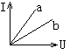
图1
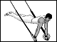
能力拓展
1．小宇做“测定小灯泡的电阻”实验(小灯泡标有“2.5V"字样)，在实验过程中得到了如下表所示的一组电压和电流的数据：
实验次序[来源:学科网ZXXK] | 1 | 2 | 3 | 4 | 5 | 6
灯泡两端的电压U（V） | 0.5 | 1.0 | 1.5 | 2.0 | 2.5 | 3.0
通过灯泡的电流I（A） | 0.18 | 0.22 | 0.26 | 0.3 |  | 0.31
灯泡发光情况 | 微亮—逐渐变亮
根据图3的实物电路，在方框内画出对应的电路图；
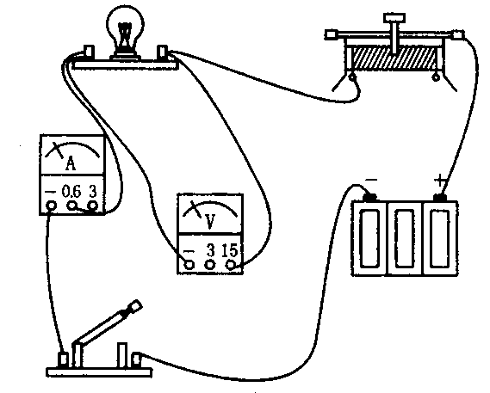
图3
(2)在连接电路时，开关应处于 状态，这是为了 ；闭合开关前，滑动变阻器的滑片应调至 ，这是为了 ；
(3)正确连好电路后，闭合开关S，发现灯L不发光，故障的原因不可能是( )；
A．电流表处有开路 B．电压表与灯泡相连接的导线接触不良
C．导线接触不良 D．小灯泡L的灯丝断了
(4)灯泡正常发光时，电流表的示数如图4所示，请将读数填入表格中的空格处．此时小灯泡的电阻为 ；(小数点后保留一位数字)
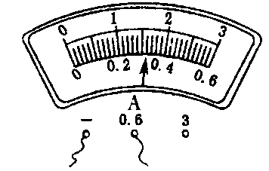
图4
(5)分析比较表格中的数据可以看出，在灯丝中的电流逐渐增大的过程中，灯丝的电阻 ，进一步分析表明： 。

探究创新
1．小明所在的班级共有30位同学，常采用投票表决的方式来决定班级重大事宜，小明想设计一个表决统计器，来快速地获知投赞成票(或反对票)的人数。为此，小明准备了下列器材：电源(电压为2V且恒定)、开关(足够多)、电流表(表盘如图)、阻值100Ω的定值电阻(足够多)、导线若干
(1)画出表决器的电路原理图（可用“……”省去部分重复的电路）；
(2)通过计算改画图5中电流表的表盘刻度，使它能直接显示人数；
(3)写出表决器的使用方法
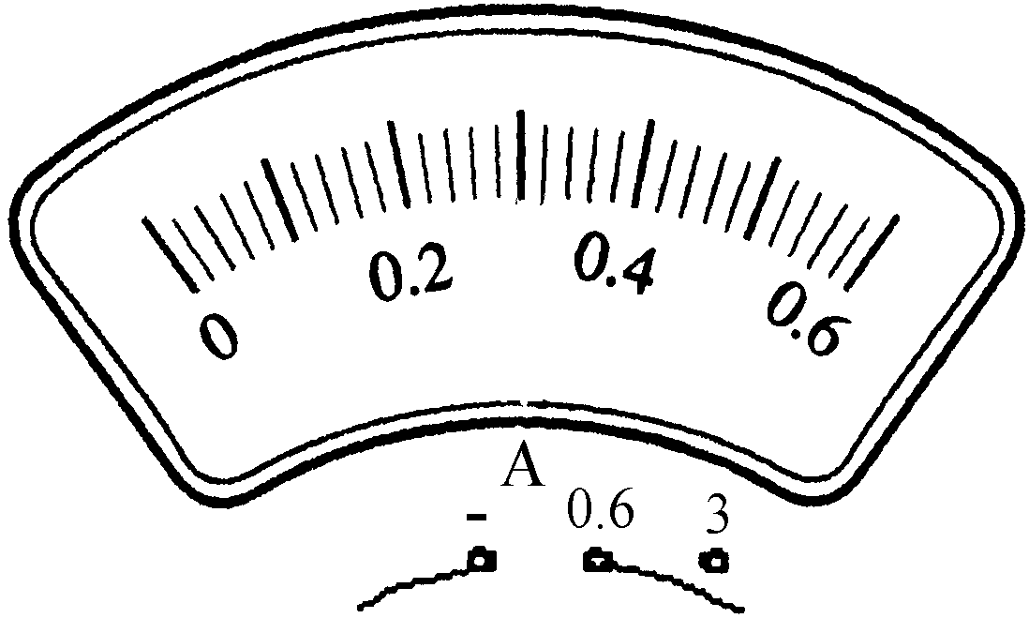
电路图：
使用方法：
图5
2．小明和小亮利用图6所示的电路测未知电阻的阻值．
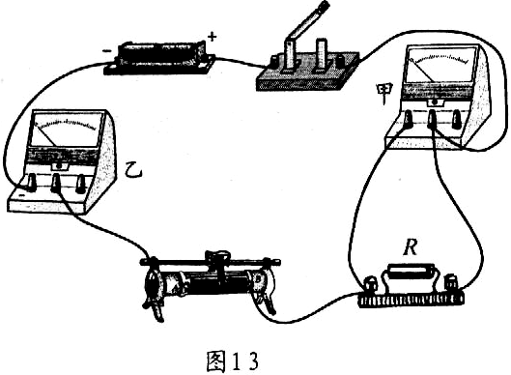
图6
（1）根据他们连接的实验电路可知，电表甲应是 表．
（2）实验中他们检查电路无误后闭合开关，观察了两电表的示数（如图7）．计算出被测电阻R＝ Ω．
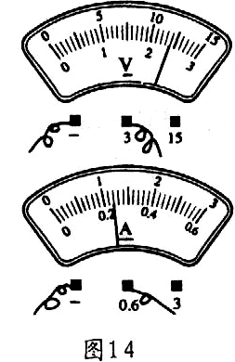
图7
（3）完成了上步计算后小明认为实验就完成了，小亮则认为，仅这样就得出电阻的阻值不够可靠．原因是 。[来源:学科网]
（4）为了得到更可靠的结果，你认为接下去他们的具体操作应是 。

参考答案

基础运用[
1R=U/I 、断开、大、电流、额定电压、升高 ；
2.4.5、15、0.6、10Ω、1A 3.C
能力拓展
1.(1)略；(2)断开、避免接线错误损坏电路元件、最大阻值处、保护电路；（3）B；（4）9.6Ω；（5）变大、灯丝的电阻随温度的升高而增大
探究创新
1. (1)（2） 如下图所示；
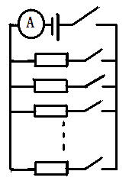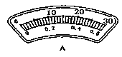

(3)使用方法：使用0～0.6A量程，投赞成票的同学闭合开关(反对、弃权者都不动作)，读出电流表上的人数，即为赞成人数。
2．（1）电压；（2）10；（3）单独一次测量的结果误差可能较大；（4）调节滑动变阻器，改变定值电阻两端的电压和通过的电流，多次测量求平均值。

